# **2024中国（内蒙古）储能产业大会暨博览会**

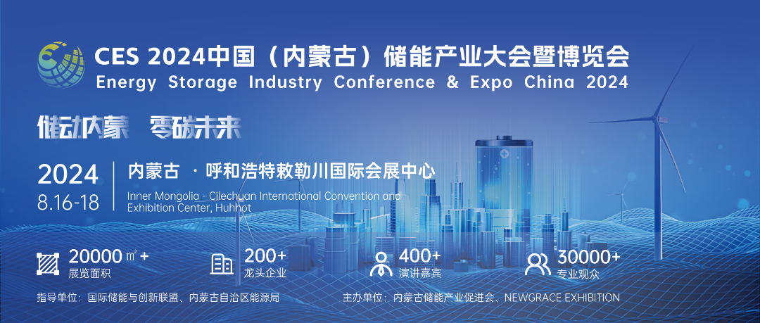

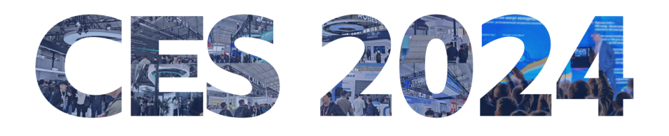

随着国家“碳达峰、碳中和”总体部署深入推进，储能产业的发展与成熟对于加快构建以新能源为主的电力系统具有重要意义，而新型储能作为协调 “源网荷储”互动、平衡电力动态供需的核心环节，更是实现国家 “双碳”战略的重要支撑。

为加速内蒙古储能产业的蓬勃发展，建立健全的商业化市场机制，并吸引众多行业龙头企业及产业链上下游企业入驻内蒙古，**2024 中国（内蒙古）储能产业大会暨博览会将于2024年8月16日—18日在呼和浩特 · 敕勒川国际会展中心隆重召开**， 旨在搭建一个高效务实的行业合作与交流平台，推动市场与资本深度融合，一起开创内蒙古储能产业新篇章。  
**关于CES**

指导单位：

* 国际储能与创新联盟
* 内蒙古自治区能源局

主办单位：

* 内蒙古储能产业促进会
* NEWGRACE EXHIBITION

承办单位：

* 上海诺盖斯展览策划有限公司

协办单位：

* 远景科技集团
* 内蒙古电力（集团）有限责任公司
* 北方联合电力有限责任公司
* 华润电力控股有限公司
* 内蒙古能源集团有限公司
* 华电内蒙古能源有限公司
* 中国大唐集团新能源公司
* 内蒙古能源发电投资集团有限公司
* 中国三峡新能源(集团)股份有限公司

## 内蒙古千亿级市场

**1000亿元**  
新能源装备制造力力争完成投资  
**1800亿元**  
内蒙能源局计划今年新能源领域重大项目投资

## 展品多样

储能技术及材料

储能设备及组件

可再生能源发电并网

电动汽车充换电配套设备

节能及综合能源服务设备

碳中和服务

电池测试与认证

氢储能及燃料电池

储能系统及EPC工程

智慧能源建设及配套设备

......

## 大会**亮点**

**亮点一：**

呼市聚焦储能全产业链首展——引领储能产业协同发展

**亮点二：**

15+场行业权威主题论坛——紧跟国家新政策，把握新质生产力新趋势

**亮点三：**

互动环节体验更丰富——工厂参观游学、储能之星发布加注新驱动

**亮点四：**

行业权威机构主办——内蒙古储能产业促进会首次亮相

## 盛情邀请合作品牌方



**联系我们**  
**内蒙古储能产业促进会秘书长助理**

董新利

Tel：18748138291

**展览赞助**

Leo

Tel：19995356196

Email：leo.dong@newgrace.cn

**大会事务**

Phoebe

Tel:19995371969

Email:phoebe.su@newgrace.cn

**市场媒体**

Cora

Tel：18169516899

Email:cora.you@newgrace.cn



**扫码报名**

**- JOIN US -**

<https://mp.weixin.qq.com/s/PXzz_K5gjq58m6OVdcxtKg>